МІНІСТЕРСТВО ОСВІТИ І НАУКИ УКРАЇНИ
ЛЬВІВСЬКИЙ НАЦІОНАЛЬНИЙ УНІВЕРСИТЕТ ІМЕНІ ІВАНА ФРАНКА
ФАКУЛЬТЕТ УПРАВЛІННЯ ФІНАНСАМИ ТА БІЗНЕСУ

Кафедра ______________________________________
(назва кафедри)

КУРСОВА РОБОТА

з _________________________________________________________________
(назва дисципліни/дисциплін)

на тему:

_________________________________________________________________

спеціальність: ________________________________________________________
(код та найменування спеціальності)
спеціалізація: ________________________________________________________
(найменування спеціалізації)
освітній ступінь: ______________________________________________________
(бакалавр/магістр)

Науковий керівник:  ____________________________________  (науковий ступінь, посада, прізвище, ініціали)  __________ “____” ___________ 20__ р.  (підпис) |  | Виконавець:  студент(ка) групи Бочнюк С.М  ____________________________________  (прізвище, ініціали)  ____________ “____” ___________ 20__ р.  (підпис)

Загальна кількість балів _______ __________________________________________________
(підпис, ПІП членів комісії)

ЛЬВІВ 2026

ЗМІСТ
Вступ 3
РОЗДІЛ 1. АНАЛІЗ ВИМОГ ДЛЯ ІНФОРМАЦІЙНОЇ СИСТЕМИ ПРИЙОМУ ТА ОБСЛУГОВУВАННЯ КЛІЄНТІВ АВТОБУСНИХ ПЕРЕВЕЗЕНЬ 5
1.1. Постановка завдання 5
1.2. Розробка моделі варіантів використання веб-сайту 5
1.3. Аналіз засобів реалізації (техніко-економічне обгрунтування вибору) 7

Вступ
Сучасні інформаційні технології дедалі активніше проникають у транспортну галузь, автоматизуючи процеси обслуговування пасажирів та підвищуючи якість сервісу. Одним із найбільш запитаних напрямів цифровізації є системи онлайн-бронювання, що дозволяють швидко та зручно отримувати доступ до послуг перевізників. В умовах зростання мобільності населення та збільшення кількості перевізників потреба у створенні зручних і ефективних систем бронювання місць в автобусах стає особливо актуальною.
Попри наявність комерційних рішень, значна частина місцевих та регіональних перевізників не використовує сучасні автоматизовані системи, що створює труднощі в управлінні рейсами, контролі вільних місць та взаємодії з клієнтами. Тому розроблення веб-застосунку, який дозволяє користувачам переглядати доступні рейси, обирати місця та здійснювати бронювання онлайн, є актуальною практичною задачею.
Метою курсової роботи є розроблення веб-застосунку для бронювання місць в автобусі, що забезпечує зручний користувацький інтерфейс, надійне збереження даних і коректну роботу механізмів бронювання.
Об’єктом дослідження є процес бронювання місць у пасажирських автобусах у системах перевезення.
Предметом дослідження є моделі даних, методи обробки інформації та технології веб-розробки, що забезпечують функціонування системи бронювання.
Для досягнення поставленої мети визначено наступні завдання:
- вивчити теоретичні аспекти побудови інформаційних систем в автобусних перевезень та проаналізувати правову базу досліджуваної теми;
- здійснити аналіз вимог до системи, побудувати модель варіантів використання та розробити техніко-економічне обґрунтування вибору засобів реалізації;
- спроектувати структуру реляційної бази даних, провести нормалізацію відношень та визначити обмеження цілісності даних;
- розробити веб-додаток, реалізувавши клієнтську та серверну частини, та забезпечити його розміщення у віртуальному середовищі;
- перевірити працездатність системи шляхом тестування та зробити висновки щодо її практичної значущості.
Методи дослідження, використані в роботі, включають моделювання даних за допомогою ER-діаграм, методи нормалізації баз даних, проектування реляційних структур, розроблення SQL-запитів, а також застосування сучасних веб-технологій для реалізації клієнтської та серверної частин застосунку.
Прогнозні припущення щодо розвитку розробленого застосунку полягають у можливості його масштабування, зокрема інтеграції з онлайн-платіжними сервісами, створення адміністративної панелі для керування рейсами, розроблення мобільної версії, а також розширення функціоналу до повноцінної системи управління пасажирськими перевезеннями.
Використане програмне забезпечення: при виконанні роботи використано СУБД MySQL для управління даними Серверна частина реалізована за допомогою мови PHP (або платформи Node.js), а клієнтська частина базується на стандартах HTML5, CSS3 та мові JavaScript.

РОЗДІЛ 1. АНАЛІЗ ВИМОГ ДЛЯ ІНФОРМАЦІЙНОЇ СИСТЕМИ ПРИЙОМУ ТА ОБСЛУГОВУВАННЯ КЛІЄНТІВ АВТОБУСНИХ ПЕРЕВЕЗЕНЬ

1.1. Постановка завдання

Сфера пасажирських перевезень є важливою складовою транспортної інфраструктури, забезпечуючи мобільність населення та оперативне переміщення між населеними пунктами. Значна частина перевезень, особливо на міжміських і приміських маршрутах, здійснюється автобусними компаніями. У зв’язку з активним розвитком цифрових технологій зростає попит на інструменти, що дають змогу автоматизувати обслуговування пасажирів, зокрема процес бронювання місць у транспорті.
Традиційний підхід, коли квитки можна придбати виключно у касах або безпосередньо перед посадкою, має суттєві недоліки: формування черг, відсутність гарантії наявності вільних місць, складність у плануванні поїздок, неможливість оперативно отримати інформацію про рейси. Для перевізників такі недоліки ускладнюють контроль за наповненістю рейсів, прогнозування попиту та оптимізацію розкладу.
Створення веб-застосунку для бронювання місць дозволяє усунути ці проблеми, забезпечуючи користувачам доступ до актуальної інформації про рейси, можливість бронювання місць у зручний час та з будь-якого пристрою. Система також є корисною для перевізників, оскільки дозволяє централізовано управляти рейсами, контролювати статистику продажів та зменшувати навантаження на каси. Таким чином, предметна область охоплює організацію процесу онлайн-бронювання місць в автобусах із використанням веб-технологій та реляційних баз даних.

1.2. Розробка моделі варіантів використання веб-сайту
Розроблювана інформаційна система для онлайн-бронювання автобусних рейсів передбачає два основні рівні доступу: адміністратор (диспетчер/модератор) та користувач (пасажир). Кожна з цих ролей має чітко визначений набір функцій для взаємодії з платформою.
Для пасажирів (користувачів) основною функцією системи є пошук та купівля квитків на потрібні напрямки. Користувачі мають можливість переглядати розклад рейсів у реальному часі, отримувати інформацію про маршрути, час відправлення та прибуття, тривалість поїздки та тип автобуса. Система дозволяє обирати конкретні місця на схемі салону, ознайомлюватися з правилами перевезення багажу та діючими знижками. Клієнти можуть створити особистий кабінет для перегляду історії своїх поїздок, завантаження придбаних електронних квитків, скасування бронювання та управління особистими даними. Також передбачена можливість використання фільтрів (за ціною, перевізником або часом) та форма зворотного зв’язку для отримання допомоги.
Адміністратор (диспетчер) системи володіє повноваженнями для повного керування логістичними процесами. Він може додавати нові рейси, редагувати існуючі маршрути, актуалізувати ціни на квитки та встановлювати статус рейсів (виконано, затримано, скасовано). Адміністратор має доступ до бази даних пасажирів, може переглядати списки заброньованих місць на конкретний рейс та формувати відомості для водіїв. Крім того, функціонал адміністративної панелі включає модерацію відгуків, обробку запитів на повернення коштів та формування звітів щодо заповнюваності автобусів і фінансової виручки за обраний період.
Такий розподіл функцій дозволяє автоматизувати процес продажу квитків, мінімізувати вплив людського фактору при бронюванні та забезпечити зручний сервіс для пасажирів. Для візуалізації взаємодії користувачів із системою було розроблено Use Case діаграму (рис. 1.1), яка відображає основні сценарії використання та логіку роботи веб-ресурсу.

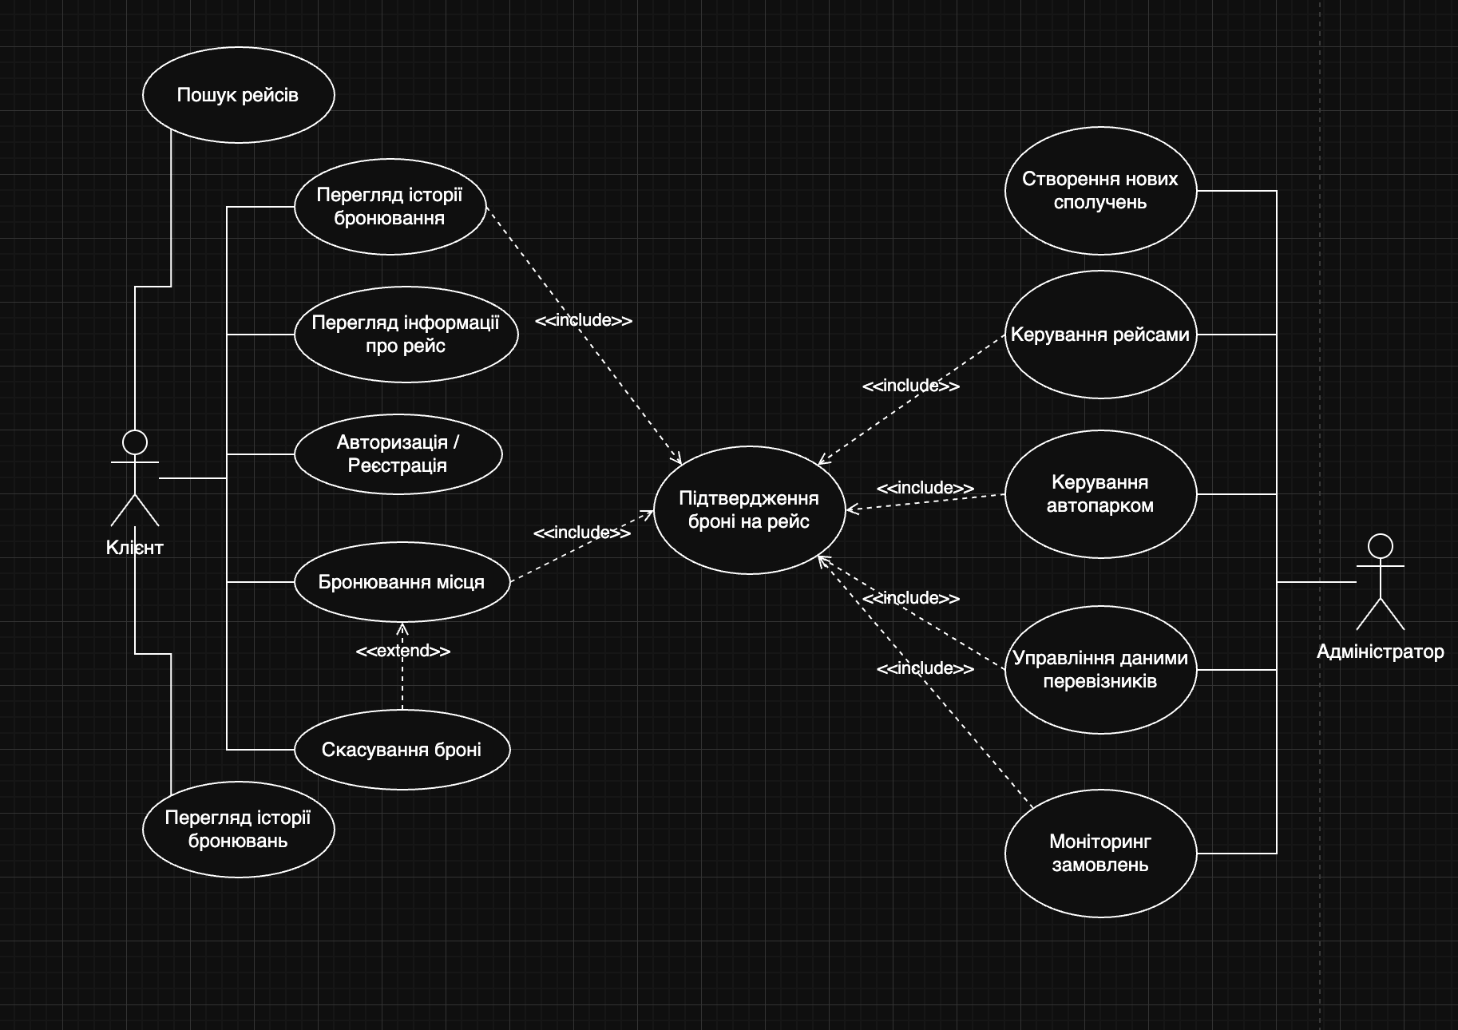
Рис.1.1. Use Case діаграма інформаційної системи прийому та обслуговування онлайн-бронювання автобусних рейсів

1.3. Аналіз засобів реалізації (техніко-економічне обгрунтування вибору)
Розробка інформаційної системи для онлайн-бронювання автобусних рейсів є складним багатоступеневим процесом, що вимагає застосування сучасних технологій для забезпечення надійності, швидкості обробки запитів та зручності інтерфейсу. Основною метою такої системи є автоматизація ключових процесів: пошуку рейсів за напрямками, вибору вільних місць у салоні, обробки платежів, управління даними пасажирів та адміністрування розкладу.
Для реалізації системи застосовуються як front-end, так і back-end технології, кожна з яких виконує свою роль у створенні повноцінного програмного продукту.
- Front-end частина відповідає за візуальне відображення та взаємодію користувача із сервісом бронювання.
- HTML забезпечує чітку структуру веб-сторінок, де розміщуються форми пошуку квитків, списки доступних рейсів та схеми посадкових місць.
- CSS дозволяє створити адаптивний дизайн, що коректно відображається на комп'ютерах і смартфонах, що є критичним для пасажирів, які купують квитки «на ходу».
- JavaScript додає динамічності: він дозволяє в реальному часі фільтрувати рейси за ціною чи часом відправлення, перевіряти доступність місця при натисканні на нього та валідувати дані пасажира перед оплатою.
Back-end частина системи керує бізнес-логікою, обробляє запити на бронювання та забезпечує безпеку фінансових операцій. Для її розробки використовується Node.js (JavaScript) або PHP, що дозволяє серверу швидко обробляти дані про наявність квитків та генерувати електронні квитки після підтвердження оплати.
Ключовим компонентом архітектури є система управління базами даних на основі SQL. У базі даних зберігається вся критично важлива інформація:
- Розклад рейсів та маршрути;
- Дані про автобусний парк та кількість місць;
- Персональні дані пасажирів та історія їхніх замовлень;
- Статуси транзакцій та тарифи.
Використання SQL дозволяє миттєво оновлювати кількість вільних місць після кожної покупки, запобігаючи помилкам подвійного бронювання, та збирати статистику для аналізу найпопулярніших напрямків.
Таким чином, обраний комплекс технологій дозволяє створити потужний інструмент, який мінімізує навантаження на касирів, підвищує швидкість обслуговування та робить процес купівлі квитка максимально прозорим і зручним для пасажира.

